Autor: Oliwia Rosińska 4b
WIERSZ O PLANECIE Może nie wiecie, ale śmieci szkodzą naszej planecie przecież nie chcemy by była zanieczyszczona tylko zielona, więc każdy po troszku niech drzewka zasadzi by po swoim odejściu zamiast śmieci drzewa zostawić , by po jakim czasie ludzie drzewa zobaczyli, a nie po nas śmieci do utylizacji wywozili.
Autor : Amelia Łaska kl.6c
Moja ziemio kochana ,
tak bardzo zaniedbana.
Nie chcemy żebyś była zniszczona
tylko wiecznie zielona !
Więc przysięgę ci składamy
że zniszczyć cię nie damy!
Trujące ścieki dymy z komina
to wszystko zmienimy jak multiwitamina!
Bardzo cię kochamy i się postaramy
byś była czysta i przejrzysta .
Twój słowik wesoło piosenki śpiewał
o tym, że wciąż bez końca kręcisz się wokół Słońca.
Bez ciebie nie ma nas
więc dbajmy też o las !
Długo by tu dyskutować o Ziemi i o nas
lecz szkoda czasu więc zajrzyj do atlasu !

Autor: Maja Zabrzyska-kl.8b
Jak zabić wieloryba?
Wieloryb- taki piękny i ogromny
żyje wolny w oceanie.
Czy na pewno?
Przypatrz się dobrze...
On umiera...
Dlaczego go zabijasz?
Mówisz - “Nie to niemożliwe,
ja kocham wieloryby!”
Czy na pewno?
Nie potrzebny Ci już
harpun, nóż czy pocisk.
Twoja słomka go zabija.
Niedowierzasz- słomka? - wieloryba?
Myślisz sobie “Tylko jedna”,
a on widzi ich miliony.
Człowiek jest jeden,
ale ludzi już miliardy.
Nie bądź jednym z wielu,
pomyśl co Ty możesz zrobić.
Daj mu szansę żyć-
NIE KUPUJ PLASTIKU!

Autor wiersza : Jagoda Kowalska 5a

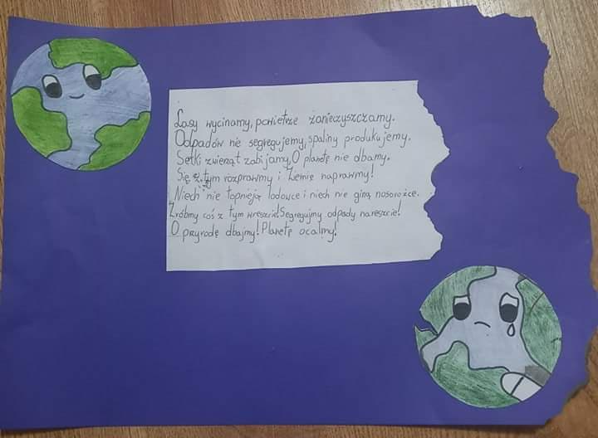

Autor : Wiktoria Wilkanowska kl.6b , „MOJA KOCHANA ZIEMIA „
Czy wiesz gdzie mieszkam?
powiem Ci w sekrecie,
śpiew ptaków słychać jak w lecie.
W lesie stado dzików buszuje od rana,
stołówką jest dzisiaj leśna polana.
Zapach wiosennych kwiatków,
zaprasza na łąki,
zawilce i przylaszczki rozwinęły już swe pąki.
Ludzie dbają o planetę swoją,
nie rzucają w lesie śmieci,
bo jest ich ostoją .
Żyjemy w zgodzie z naszą kochaną matką ,
matką naturą .
Każdy dba o przyrodę ojczystą,
Zbiera odpadki i ma przestrzeń czystą.
Wszyscy segregują śmieci,
bo martwią się o swoje dzieci.
Ja mam wielkie szczęście,
bo czystych jezior jest wokoło,
zające żyją beztrosko i skaczą wesoło.
Słońce już grzeje złotymi promieniami,
nie musimy się martwić o Ziemię,
obronimy ją sami.
Kocham to miejsce najbardziej na świecie,
tu jest mój dom…
I dobrze o tym wiecie.

